Documento de Requisitos
SACC
Versão 1.0 - outrubro de 2019
Ficha Técnica
Equipe Responsável pela Elaboração
Aline Rodrigues Guimarâes Oliveira
Álvaro Martins Espíndola
Leonardo Amorim de Sena
Público Alvo
Este manual destina-se a equipe de desenvolvimento do projeto SACC
Sumário
Visão geral deste documento 1
Glossário, Siglas e Acrogramas 1
Definições e Atributos de Requisitos 1
• Identificação dos Requisitos 1
• Prioridades dos Requisitos 1
Abrangência e sistemas relacionados 1
Relação de usuários do sistema 1
Foi identificado um usuário do sistema SACC denominado de usuário e abaixo ele está detalhado. 1
Diagrama de Caso de Uso – Visáo do Usuário 1
• Visão do usuário 1
Requisitos do Usuário 1
[RF003] Cadastrar carona 2
Usuário: 3
1. Cria nova carona. 3
2. Cadastra informações sobre a carona - horário, local Erro! Indicador não definido.
3. Confirma a carona Erro! Indicador não definido.
Sistema: 3
4. Erro - não possui carro cadastrado. 3
[RF004] Atualizar carona 3
[RF005] Excluir carona 3
[RF006] Dar feedback de carona 4
[RF011] Visualizar caronas disponíveis 6
[RF013] Visualizar feedbacks anteriores da carona 6
[RF015] Excluir feedback 7
[RF016] Atualizar feedback 7
Padrões Erro! Indicador não definido.
[RNF01] - Usuário não pode alterar caronas já percorridas 1
[RNF02] - Usuário só pode excluir caronas que não foram percorridas 1
[RNF03] - Usuário só pode dar feedbacks após a carona ter sido percorrida 1
MAPA DE NAVEGAÇÃO DE INTERFACES 1
I_Login 2
Informações críticas da interface 2
I_HOME 3
I_CARONA 4
I_CARROS 4
I_VISUALIZAR_CARONA 5
I_CADASTRAR_CARONA 5
Informações críticas da interface 5

Introdução
Este documento especifica o sistema SACC, fornecendo aos desenvolvedores as informações necessárias para o projeto e implementação, assim como para a realização dos testes e homologação do sistema.

Visão geral deste documento
Esta introdução fornece as informações necessárias para fazer um bom uso deste documento, explicitando seus objetivos e as convenções que foram adotadas no texto, além de conter uma lista de referências para outros documentos relacionados. As demais seções apresentam a especificação do sistema SACC e estão organizadas como descrito abaixo.
- Seção 2 – Descrição geral do sistema: apresenta uma visão geral do sistema, caracterizando qual é o seu escopo e descrevendo seus usuários.
- Seção 3 – Requisitos funcionais (casos de uso): especifica todos os requisitos funcionais do sistema, descrevendo os fluxos de eventos, prioridades, atores, entradas e saídas de cada caso de uso a ser implementado.
- Seção 4 – Requisitos não funcionais: especifica todos os requisitos não funcionais do sistema, divididos em requisitos de usabilidade, confiabilidade, desempenho, segurança, distribuição, adequação a padrões e requisitos de hardware e software.
- Seção 5 – Descrição da interface com o usuário: apresenta desenhos, figuras ou rascunhos de telas do sistema.

Glossário, Siglas e Acrogramas
Feedback – é a avalição de uma carona por parte do usuário, através de comentários acerca da mesma.

Definições e Atributos de Requisitos

Identificação dos Requisitos
RF é utilizado para identificar Requisitos Funcionais e RNF é utilizado para identificar Requisitos Não Funcionais. Ambas siglas vem acompahada de um número que é o identificador único do requisitos. Por exemplo, o requisito [RF016] indica um requisito funcional de número 16.

Prioridades dos Requisitos
Para estabelecer a prioridade dos requisitos foram adotadas as denominações “essencial”, “importante” e “desejável”.
- Essencial é o requisito sem o qual o sistema não entra em funcionamento. Requisitos essenciais são requisitos imprescindíveis, que têm que ser implementados impreterivelmente.
- Importante é o requisito sem o qual o sistema entra em funcionamento, mas de forma não satisfatória. Requisitos importantes devem ser implementados, mas, se não forem, o sistema poderá ser implantado e usado mesmo assim.
- Desejável é o requisito que não compromete as funcionalidades básicas do sistema, isto é, o sistema pode funcionar de forma satisfatória sem ele. Requisitos desejáveis são requisitos que podem ser deixados para versões posteriores do sistema, caso não haja tempo hábil para implementá-los na versão que está sendo especificada.

Capítulo


Descrição geral do sistema
O SACC é um sistema para facilitar a vida de caroneiros de todo Brasil. Nele, é possível cadastrar caronas especificando modelo e acessórios do carro, horário, local, dia, duração aproximada da viagem e quantas pessoas serão transportadas. Além disso, o sistema disponibiliza uma ferramenta para avaliação após a carona, a qual especifica detalhes do carro e da viagem, como, por exemplo, se o carro estava em condições, a viagem durou o esperado, entre outros.
Todo o sistema estará disponível pela internet e necessita de uma conexão de rede para ser acessado. A construção do software se dará através do framwork Laravel e lingugagem PHP.

Abrangência e sistemas relacionados
O principal objetivo do sistema é fornecer feedback sobre caronas anteriores a usuários que desejam desfrutar desse serviço. Todo o sistema é independente e totalmente auto-contido, ou seja, não deve interagir com nenhum outro sistema relacionado. O sistema não tem o intuito de realizar transações financeiras para custear a carona.

Relação de usuários do sistema

Foi identificado um usuário do sistema SACC denominado de usuário e abaixo ele está detalhado.
- Usuário
O usuário do sistema é quem oferece carona ou dá feedbacks sobre caronas que ele pegou. Um mesmo usuário pode tanto oferecer quanto avaliar outras caronas, não havendo distinção entre dois tipos de usuários.

Diagrama de Caso de Uso – Visáo do Usuário

Visão do usuário

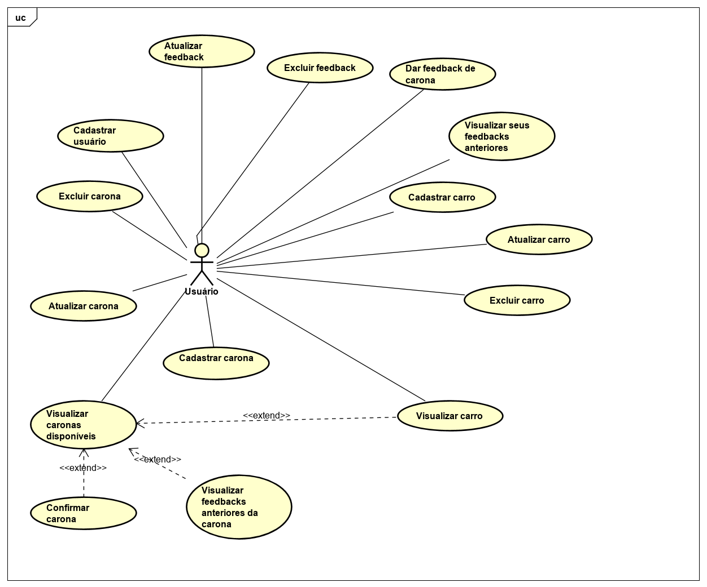
Capítulo


Requisitos funcionais (casos de uso)

Requisitos do Usuário
Todos os casos de uso desta seção se relacionam com o usuário no que diz respeito a cadastrar carona ou fornecer feedback acerca de uma carona. Todos os casos de uso desta seção estão relacionados com o ator “usuário”.
[RF001] Cadastrar usuário
O sistema deve permitir o cadastro do usuário.
Prioridade: | ☑ | Essencial | ◻ | Importante | ◻ | Desejável
Interface(s) associada(s):
Entradas e pré condições:
Saídas e pós condições: O sistema exibe que foi cadastrado com sucesso
Fluxo de eventos principal
Usuário:
1. Cria nova conta
2. Cadastra informações sobre a conta – nome, email, senha
Sistema:
4. Exibe que foi cadastrado com sucesso.
Fluxos secundários (alternativos e/ou de exceção)
Usuário:
2. Fornece email inválido
Sistema:
2. Erro – email não é válido
[RF002] Autenticar usuário
O sistema deve permitir verificar login e senha e autenticar usuário
Prioridade: | ☑ | Essencial | ◻ | Importante | ◻ | Desejável
Interface(s) associada(s): I_LOGIN
Entradas e pré condições:
Saídas e pós condições: O sistema redireciona para a págia incial.
Fluxo de eventos principal
Usuário:
1. Informa login e senha.
2. Envia os dados ao sistema
Sistema:
2. Autentica o usuário
Fluxos secundários (alternativos e/ou de exceção)
Usuário:
2. Fornece email/senha inválido
Sistema:
2. Erro – email/senha não é válido

[RF003] Cadastrar carona
Efetuar o cadastro no sistema de uma carona a ser ofertada
Prioridade: | ☑ | Essencial | ◻ | Importante | ◻ | Desejável
Interface(s) associada(s): I_CADASTRAR_CARONA
Entradas e pré condições: estar devidamente logado no sistema.
Saídas e pós condições: O sistema exibe que foi cadastrado com sucesso
Fluxo de eventos principal
Usuário:
1. Cria nova carona
2. Cadastra informações sobre a carona - carro, horário, local
3. Confirma a carona
Sistema:
4. Salvar informações de carona
Fluxos secundários (alternativos e/ou de exceção)
Usuário:
2. Informa carro que não está vinculado a sua conta
Sistema:
4. Erro - não possui carro cadastrado.
[RF004] Atualizar carona
Atualizar no sistema uma carona ofertada
Prioridade: | ◻ | Essencial | ◻ | Importante | ☑ | Desejável
Interface(s) associada(s):
Entradas e pré condições: Login e ter registrado a carona em questão
Saídas e pós condições: O sistema exibe que foi atualizado com sucesso
Fluxo de eventos principal
Usuário:
1. Localiza carona a ser atualizada
2. Atualiza informações sobre a carona - carro, horário, local
3. Confirma a atualização
Sistema:
4. Salvar atualização de carona
Fluxos secundários (alternativos e/ou de exceção)
Usuário:
2. Atualiza informações sobre a carona - carro, horário, local
Sistema:
2. Erro - data inválida

[RF005] Excluir carona
Efetuar a exclusão no sistema de uma carona que está
sendo ofertada
Prioridade: | ◻ | Essencial | ◻ | Importante | ☑ | Desejável
Interface(s) associada(s):
Entradas e pré condições: Login e ter registrado a carona em questão
Saídas e pós condições: O sistema exibe que foi excluído com sucesso
Fluxo de eventos principal
Usuário:
1. Localiza a carona a ser excluída
2. Seleciona o botão para exclusão
3. Confirma a exclusão
Fluxos secundários (alternativos e/ou de exceção)
[RF006] Dar feedback de carona
O sistema deve permitir o usuário dar feedback de uma carona que participou.
Prioridade: | ☑ | Essencial | ◻ | Importante | ◻ | Desejável
Interface(s) associada(s):
Entradas e pré condições: Login e ter pegado a carona a qual se deseja avaliar
Saídas e pós condições: O sistema exibe que o feedback foi registrado com sucesso
Fluxo de eventos principal
Usuário:
1. Seleciona a carona que deseja dar feedback
2. Cadastra informações sobre o feedback, avaliando tanto a
carona em si quanto o carro utilizado
3. Confirmar feedback
Sistema:
4. Salvar informações de feedback
Fluxos secundários (alternativos e/ou de exceção)

Usuário:
1. Seleciona carona que não aconteceu ainda
Sistema:
- Erro: Carona não aconteceu ainda
[RF007] Histórico de feedback
O usuário pode acessar todos os feedbacks que já deu.
Prioridade: | ◻ | Essencial | ◻ | Importante | ☑ | Desejável
Interface(s) associada(s):
Entradas e pré condições: Login
Saídas e pós condições: O sistema exibe todas os feedbacks feitos pelo usuário em questão
Fluxo de eventos principal
Usuário:
1. Solicita histórico de feedbacks
Sistema:
2. Exibe o histórico de feedbacks
Fluxos secundários (alternativos e/ou de exceção)
[RF008] Cadastrar carro
O usuário pode cadastrar os carros que possui.
Prioridade: | ☑ | Essencial | ◻ | Importante | ◻ | Desejável
Interface(s) associada(s): I_CADASTRAR_CARRO
Entradas e pré condições: Login
Saídas e pós condições: O sistema exibe que o carro foi cadastrado com sucesso
Fluxo de eventos principal
Usuário:
1. Informa dados sobre o carro – Nome, marca, ano, quantidade de lugares e se tem airbag
Sistema:
2. Exibe que o carro foi cadastrado com sucesso.
Fluxos secundários (alternativos e/ou de exceção)
[RF009] Atualizar carro
O usuário deve conseguir alterar informações referentes a um carro cadastrado por ele.
Prioridade: | ◻ | Essencial | ◻ | Importante | ☑ | Desejável
Interface(s) associada(s):
Entradas e pré condições: Login
Saídas e pós condições: O sistema exibe que o carro foi atualizado com sucesso
Fluxo de eventos principal
Usuário:
1. Informa dados sobre o carro – Nome, marca, ano, quantidade de lugares e se tem airbag
Sistema:
2. Exibe que o carro foi atualizado com sucesso.
Fluxos secundários (alternativos e/ou de exceção)
[RF010] Excluir carro
O usuário deve conseguir excluir um carro seu já cadastrado.
Prioridade: | ◻ | Essencial | ◻ | Importante | ☑ | Desejável
Interface(s) associada(s): I_CARRO
Entradas e pré condições: Login
Saídas e pós condições: O sistema exibe que o carro foi excluido com sucesso
Fluxo de eventos principal
Usuário:
- Seleciona o carro que deseja excluir
Sistema:
2. Exibe que o carro foi excluido com sucesso.

[RF011] Visualizar caronas disponíveis
O usuário deve conseguir visualizar todas caronas disponíveis com, no mínimo, origem e destino especificados.
Prioridade: | ☑ | Essencial | ◻ | Importante | ◻ | Desejável
Interface(s) associada(s): ): I_Visualizar_Carona
Entradas e pré condições: Login
Saídas e pós condições:
Fluxo de eventos principal
Usuário:
1. Abrir página para visualizar caronas
2. Filtrar por carro, horário, local
3. Visualizar carona específica
Fluxos secundários (alternativos e/ou de exceção)
[RF013] Visualizar feedbacks anteriores da carona
Ver feedbacks anteriores sobre um usuário.
Prioridade: | ◻ | Essencial | ◻ | Importante | ☑ | Desejável
Interface(s) associada(s):
Entradas e pré condições: Login
Saídas e pós condições:
Fluxo de eventos principal
Usuário:
1. Seleciona um usuário
Sistema:
3. Exibe feedbacks sobre o usuário em questão e seus
Carros
Fluxos secundários (alternativos e/ou de exceção)

[RF015] Excluir feedback
Excluir um feedback cadastrado pelo próprio usuáruio
Prioridade: | ◻ | Essencial | ◻ | Importante | ☑ | Desejável
Interface(s) associada(s):
Entradas e pré condições: Login e ter registrado o feedback em questão
Saídas e pós condições: O sistema exibe que o feedback foi excluído com sucesso
Fluxo de eventos principal
Usuário:
1. Seleciona o feedback que deseja excluir
Sistema:
2. Exclui feedback
Fluxos secundários (alternativos e/ou de exceção)

[RF016] Atualizar feedback
Atualizar informações sobre um feedback específico.
Prioridade: | ◻ | Essencial | ◻ | Importante | ☑ | Desejável
Interface(s) associada(s):
Entradas e pré condições: Login e ter registrado o feedback em questão
Saídas e pós condições: O sistema exibe o feedback que foi atualizado com sucesso
Fluxo de eventos principal
Usuário:
1. Seleciona o feedback que deseja atualizar
2. Substituir informações desejadas
Sistema:
3. Atualiza feedback
Fluxos secundários (alternativos e/ou de exceção)
Usuário:
1. Seleciona um feedback postado por outro usuário
Sistema:
1. Usuário não foi quem publicou o feedback – exibe mensagem de erro

Capítulo


Requisitos não funcionais
[RNF01] – Compatibilidade com Google Chrome
O sistema deve funcionar e ser compátivel com o navegador Google Chrome a partir da versão 78.0.3904.
Prioridade: | ☑ | Essencial | ◻ | Importante | ◻ | Desejável
[RNF02] – Compatibilidade com Mozilla Firefox
O sistema deve funcionar e ser compátivel com o navegador Mozilla Firefox a partir da versão 70.0.1.
Prioridade: | ☑ | Essencial | ◻ | Importante | ◻ | Desejável
[RNF03] - Disponibilidade mínima
O sistema deve estar disponível, no mínimo, 23 horas por dia via internet em qualquer dia da semana.
Prioridade: | ☑ | Essencial | ◻ | Importante | ◻ | Desejável
[RNF04] – Acessibilidade a deficientes visuais
O sistema deve estar disponível para usuários com até 40% de perda de visão.
Prioridade: | ◻ | Essencial | ☑ | Importante | ◻ | Desejável

Capítulo


Descrição da interface com o usuário
Neste documento, adota-se “I_” para indicar uma interface, “IE_” para indicar uma interface com mensagem de erro e “IS_” para identicar uma interface com mensagem de sucesso. Assim, a interface de login do sistema é nomeada como “I_Login”. A interface de erro do login para um username inválido e uma senha inválida é nomeada respectivamente como “IE_LoginUsername” e “IE_LoginSenhaInválida”.

MAPA DE NAVEGAÇÃO DE INTERFACES
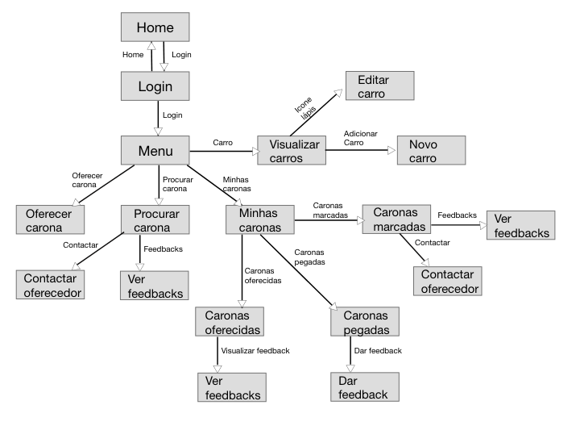

I_Login
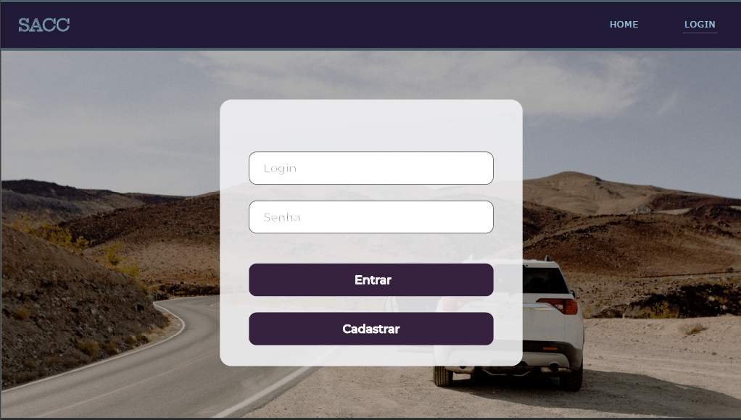

Informações críticas da interface
- O campo login deve ser um email válido.
- A senha deve conter no mínimo 6 caracteres.
- A senha deve conter no máximo 50 caracteres.

I_Cadastrar_carro
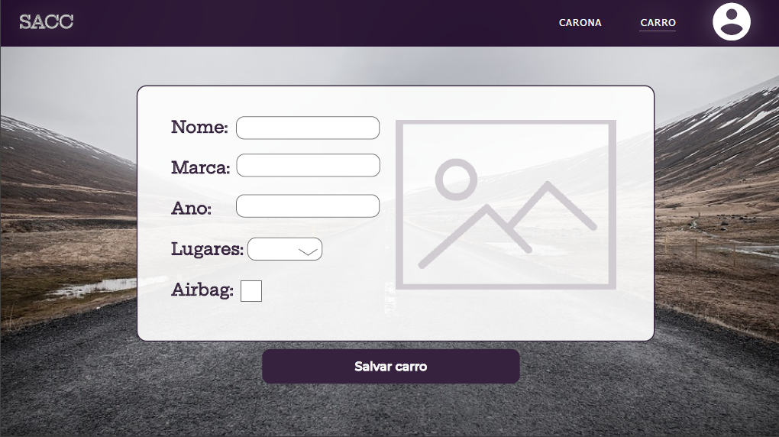

I_HOME


I_CARRO
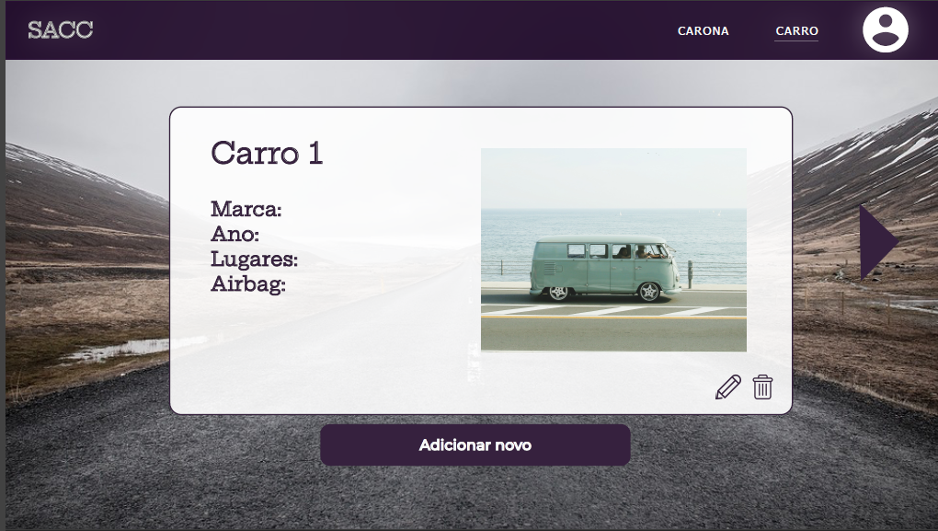

I_CARONA
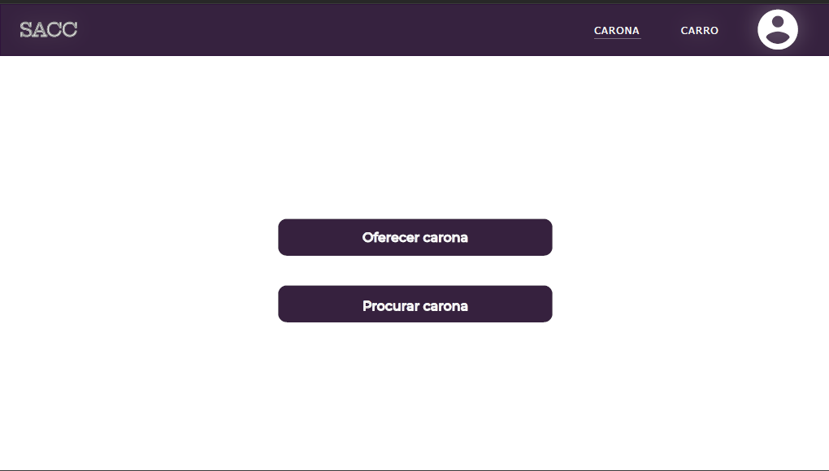

I_CARROS
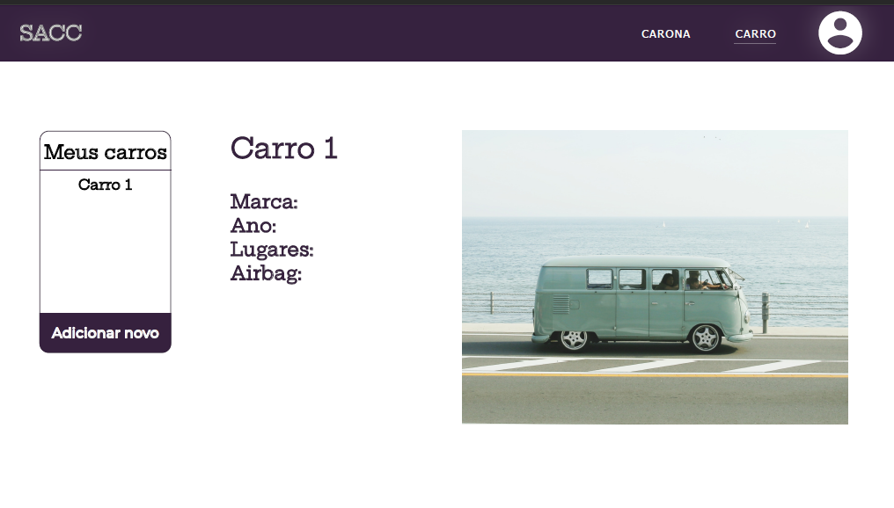

I_VISUALIZAR_CARONA
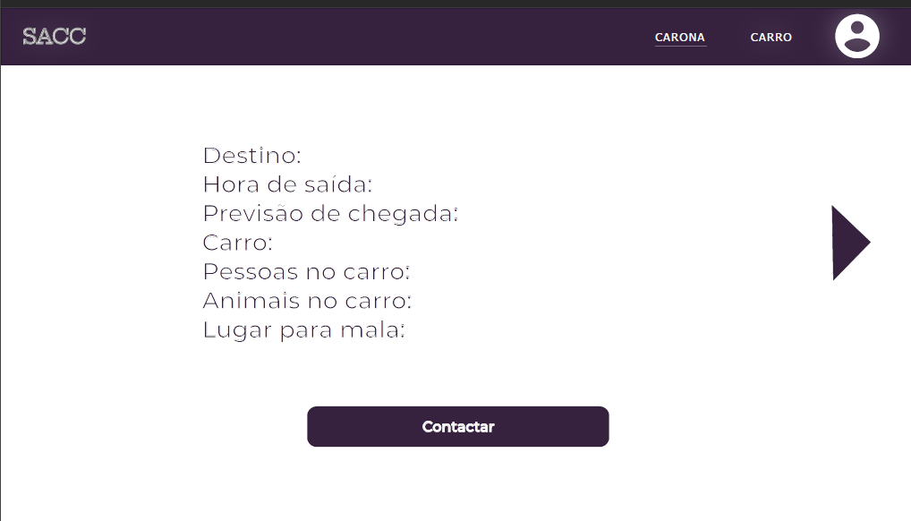

I_CADASTRAR_CARONA
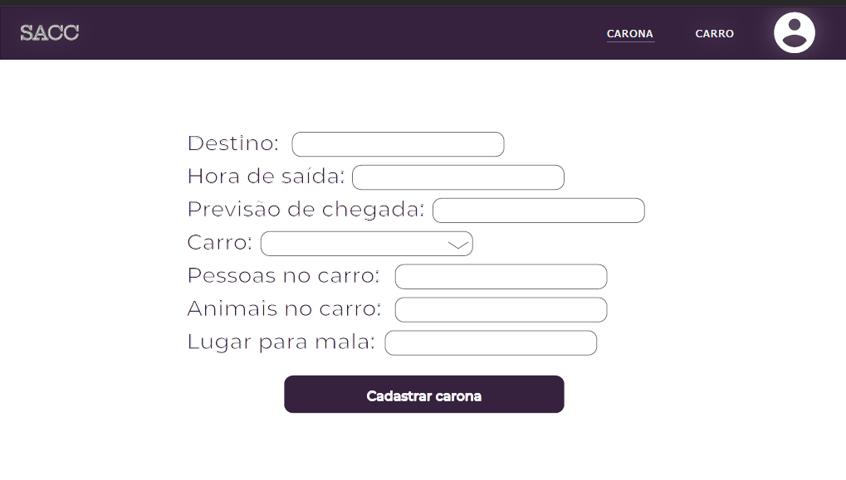

Informações críticas da interface
- O campo hora de saída deve ser um horario válido.
- O campo previsão de chegada deve ser um horario válido.
- O campo carro deve exbir como opções todos os carros dadastrados pelo usuário.
- O campo pessoas no carro deve ser um número inteiro válido.
- O campo animaisno carro dever ser um número inteiro válido.
- O campo lugar para mala dever ser um número ineiro válido.

